Guía integrada de actividades

Desarrollo de actividades del curso de cálculo integral (100411) en AVA a través de entornos

Temáticas revisadas: Referencias requeridas y referencias complementarias de cada una de las unidades que componen el curso y que se encuentran ubicadas en el entorno de conocimiento.

Estrategia de aprendizaje: Estrategia de aprendizaje basado en problemas. “La estrategia de aprendizaje que se utilizará en el diseño AVA del curso de Cálculo integral (100411) es el Aprendizaje Basado en Problemas (ABP), esta estrategia incentiva una actitud positiva hacia el aprendizaje y autonomía del estudiante. Es un método participativo de trabajo activo, con intervención activa del estudiante orientado a la solución de problemas enfocado a la obtención de aprendizajes y gira en torno a una fase de análisis y de posibles soluciones. Esta estrategia se centra en el estudiante y no en el profesor o en los diferentes contenidos. El profesor es un dinamizador o facilitador del aprendizaje del estudiante”.

Síntesis de las actividades

Como primera medida se realizará una lección evaluativa o Pre-Test de pre saberes (heteroevaluación), la cual debe presentar el estudiante en forma individual y que incluye contenidos sobre conceptos previos de álgebra, así como, conocimientos básicos sobre la derivación de funciones.

Las actividades en grupo se desarrollarán aplicando la estrategia de aprendizaje basado en problemas organizada en tres (3) fases para ser desarrolladas en el entorno de aprendizaje colaborativo, cada fase se encuentra asociada a una unidad del curso. Un representante de cada uno de los grupos colaborativos entregará por cada una de las fases un producto final; para obtener éxito en esta actividad de grupo, es conveniente desarrollar las actividades solicitadas para cada fase, según la guía integrada de actividades y rúbrica de evaluación y que el estudiante participe activamente con aportes significativos y a la vez que intervenga en la consolidación del Producto final.

Durante el desarrollo de la estrategia propuesta, el estudiante tendrá la oportunidad de interactuar en el foro de trabajo colaborativo para realizar aportes y discutir con los compañeros su progreso e irá registrando sus avances, logros o dificultades en el e-portafolio. Es recomendable realizar la actividad que se propone en el entorno de aprendizaje práctico (hoja de ruta), ya que le permitirá al estudiante comprender los conocimientos de los contenidos de cada unidad del curso y aplicarlos para desarrollar los problemas propuestos mediante un editor de ecuaciones.

Es importante tener en cuenta que no se aceptan aportes hechos durante los tres (3) días anteriores al cierre de cada una de las Fases del trabajo colaborativo, ya que estos aportes difícilmente se pueden tener en cuenta en la construcción del Producto Final.

Al finalizar el curso, el estudiante estará en capacidad de presentar una evaluación final (heteroevaluación) que incluye el contenido de las tres (3) unidades del curso y que le permitirá cuantificar sus aciertos o desaciertos acerca de la estrategia propuesta de aprendizaje basado en problemas.

Momentos de la estrategia

La estrategia está organizada en cinco (5) momentos que se evidenciarán en los entornos, así:

Momentos de la estrategia |  | Actividad
Momento uno  Semana 1 y 2 | Presaberes | Revisar las lecturas de apoyo sobre conocimientos previos en álgebra y en derivación básica de funciones, luego presentar en forma individual la actividad tipo lección evaluativa en línea que se encuentra disponible en el entorno de evaluación y seguimiento, según programación de la agenda del curso.  Registrar en el e-portafolio, sus fortalezas, dificultades y sus oportunidades para mejorar (entorno de evaluación y seguimiento)
Momento dos  Semana 3 a 16 | Trabajo colaborativo Fase 1 | Participar en forma individual y colaborativamente en la planeación y construcción de la Fase 1 del trabajo colaborativo propuesto (entorno de aprendizaje colaborativo) El producto final o trabajo colaborativo Fase 1 se debe entregar en el entorno de evaluación y seguimiento por un integrante del grupo colaborativo.  Utilizar las herramientas interactivas propuestas (entorno de aprendizaje práctico) y socializar la importancia de las mismas en el Foro de trabajo colaborativo. Consultar la hoja de ruta.  Registrar en el e-portafolio, sus fortalezas, dificultades y sus oportunidades para mejorar (entorno evaluación y seguimiento)
Momento tres  Semana 3 a 16 | Trabajo colaborativo Fase 2 | Participar en forma individual y colaborativamente en la planeación y construcción de la Fase 2 del trabajo colaborativo propuesto (entorno de aprendizaje colaborativo) El producto final o trabajo colaborativo Fase 2 se debe entregar en el entorno de evaluación y seguimiento por un integrante del grupo colaborativo.  Utilizar las herramientas interactivas propuestas (entorno de aprendizaje práctico) para desarrollar los problemas propuestos en la actividad colaborativa. Consultar la hoja de ruta.  Registrar en el e-portafolio, sus fortalezas, dificultades y sus oportunidades para mejorar (entorno evaluación y seguimiento)
Momento cuatro  Semana 3 a 16 | Trabajo colaborativo Fase 3 | Participar en forma individual y colaborativamente en la planeación y construcción de la Fase 3 del trabajo colaborativo propuesto (entorno de aprendizaje colaborativo) El producto final o trabajo colaborativo Fase 3 se debe entregar en el entorno de evaluación y seguimiento por un integrante del grupo colaborativo.  Utilizar las herramientas interactivas propuestas (entorno de aprendizaje práctico) para desarrollar los problemas propuestos en la actividad colaborativa. Consultar la hoja de ruta.  Registrar en el e-portafolio, sus fortalezas, dificultades y sus oportunidades para mejorar (entorno evaluación y seguimiento)
Momento cinco  Semana 17 y 18 | Evaluación final | Prueba Objetiva Cerrada (POC)  Esta evaluación incluye todo el contenido de las tres (3) unidades didácticas del curso y se encuentra disponible, según programación de la VIACI en el entorno de evaluación y seguimiento.  Registrar en el e-portafolio, sus fortalezas, dificultades y sus oportunidades para mejorar (entorno de evaluación y seguimiento)

Actividades para cada uno de los momentos

Momento uno  Evaluación inicial  Pre-Test | Reconocimiento de pre saberes
Entorno | Entorno de evaluación y seguimiento
Referencias bibliográficas requeridas | Cepeda, W. (2014). Análisis de las derivadas. Bogotá D.C.: Universidad Nacional Abierta y a Distancia.

Actividades para el Momento uno: Reconocimiento de pre saberes

- Reconocer cada uno de los entornos del aula.
- Leer los acuerdos del curso y decidir si los acepta o no (entorno información inicial)
- Saludar y presentarse en el Foro general del curso (entorno información inicial)
- Revisar la agenda del curso y programar sus horas de estudio (entorno información inicial)
- Actualizar el perfil en el aula.
- Revisar las lecturas sugeridas 1 y 2 sobre conocimientos previos en álgebra y derivación básica de funciones y presentar la lección evaluativa o Pre-Test (entorno de evaluación y seguimiento)
- Consultar las referencias bibliográficas complementarias correspondientes a la derivación básica de funciones (entorno de conocimiento)
- Registrar sus reflexiones individuales sobre el avance realizado, en el e-portafolio. Este registro debe realizarlo por cada paso de la estrategia de aprendizaje (entorno evaluación y seguimiento)

Momento dos  Evaluación intermedia  Unidad 1 | Planeación, diseño y entrega del producto final (trabajo colaborativo Fase 1)
Entorno | Entorno de aprendizaje colaborativo, entorno de aprendizaje práctico, entorno de evaluación y seguimiento
Referencias bibliográficas requeridas | Bonnet, J. (2003). Cálculo Infinitesimal: Esquemas teóricos para estudiantes de ingeniería y ciencias experimentales (7 ed.). Disponible en http://go.galegroup.com/ps/i.do?id=GALE|9788497170079&v=2.1&u=unad&it=aboutBook&p=GVRL&sw=w  Temáticas de estudio: Cálculo de primitivas-Integrales inmediatas.  Instituto ISIV. (1 de diciembre de 2010). Integrales Indefinidas: Definición - Matemáticas II. [video]. Disponible en http://www.youtube.com/watch?v=tB0NQate3wE  Ríos, J. (20 de agosto de 2011). Ejercicio de integral indefinida. [video]. Disponible en http://www.youtube.com/watch?v=6Yer--EF1EY  Temáticas de estudio: Sumas de Riemann-Propiedades e integrabilidad-Aplicaciones de la Integral definida.  Ríos, J. (20 de agosto de 2011). Solución de una integral definida. [video]. Disponible en http://www.youtube.com/watch?v=jnXgBtY8Jac  Temáticas de estudio: Teorema fundamental del Cálculo  Ríos, J. (29 de julio de 2012). Teorema Fundamental del Cálculo. [video]. Disponible en http://www.youtube.com/watch?v=SCKpUCax5ss

Actividades para el Momento dos: Planeación, diseño y entrega del producto final (trabajo colaborativo Fase 1)

- Revisar el entorno de información inicial.
- Revisar el entorno de conocimiento (referencias bibliográficas requeridas y complementarias de la Unidad 1)
- Identificar sus compañeros del grupo colaborativo e interactuar con ellos para establecer roles y estrategias con el fin de dar inicio a la actividad colaborativa.
- Participar en forma individual y colaborativamente en la planeación y construcción de la Fase 1 del trabajo colaborativo propuesto (entorno de aprendizaje colaborativo)
- Utilizar las herramientas interactivas propuestas (entorno de aprendizaje práctico) y socializar la importancia de las mismas en el Foro de trabajo colaborativo Fase 1. Consultar la hoja de ruta.
- Entregar el Producto final en el entorno de evaluación y seguimiento.
- Registrar en el e-portafolio, sus fortalezas, dificultades y sus oportunidades para mejorar (entorno evaluación y seguimiento)

Especificaciones de entrega del Trabajo colaborativo Fase 1:

Formato:

- Página: carta
- Márgenes: superior, inferior, izquierdo y derecho: 2cm
- Interlineado: sencillo
- Texto: Time new roman 12 puntos
- Formato de entrega: Pdf

El informe debe contener:

1. Portada (nombre de la institución, nombre del curso, título del trabajo, nombre del docente, nombre e identificación de los estudiantes, lugar y fecha de elaboración)
2. Introducción
3. Desarrollo de la actividad
4. Conclusiones
5. Referencias (normas APA 6ta versión)

Nombre y formato del archivo:

1. El archivo del Producto final debe adjuntarse en el entorno de evaluación y seguimiento en la actividad tarea: Trabajo colaborativo Fase 1. Este archivo se debe anexar en formato PDF por un integrante del equipo en el tema creado para ello por el director de curso.

2. El archivo del Producto final debe tener el siguiente nombre: código del curso_número del grupo_ Trabajo Fase 1. Ejemplo: si el número de su grupo es 31: 100411_31_Trabajo_Fase 1

Condiciones para la presentación del trabajo colaborativo Fase Uno:

- Para obtener nota en este tipo de trabajos colaborativos es obligatorio subir un archivo como definitivo, no basta con hacer solo aportes. Grupo que no suba dicho archivo como trabajo definitivo, en el tema correspondiente para ello, obtiene CERO (0) como nota.
- No se aceptan aportes hechos durante los tres (3) días anteriores al cierre de la actividad, ya que estos difícilmente se pueden tener en cuenta en la construcción del producto final. Los aportes deben hacerse en Word usando un editor de ecuaciones, no escaneados. Estos aportes deben ser de la autoría de cada uno de los participantes del grupo.
- La participación del estudiante debe ser activa durante todo el periodo de la actividad no al final de ella.

PROBLEMAS PROPUESTOS

La antiderivada de una función f (x) es otra función g(x) cuya derivada es f(x). En algunos textos la antiderivada de f recibe el nombre de integral indefinida de f. La anti diferenciación es el proceso inverso a la diferenciación.

Hallar la solución de las siguientes integrales paso a paso, teniendo en cuenta las propiedades de las integrales indefinidas, las cuales son consecuencia de las aplicadas en la diferenciación.

1. 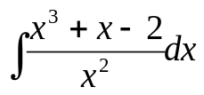

2. 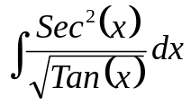

3. 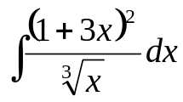

4. 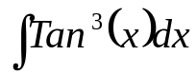

El conjunto de todas las antiderivadas de f(x) se llama integral indefinida de f respecto a x, y se denota por el símbolo 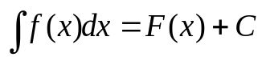 Resolver las siguientes integrales indefinidas:

5. 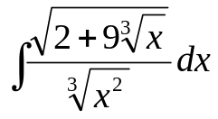

6. 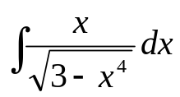

7. 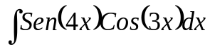

8. 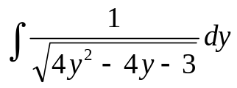

Un teorema generalmente posee un número de premisas que deben ser enumeradas o aclaradas de antemano. Luego existe una conclusión, una afirmación lógica o matemática, la cual es verdadera bajo las condiciones dadas. El contenido informativo del teorema es la relación que existe entre las hipótesis y la tesis o conclusión.

9. Hallar el valor medio de la función 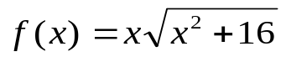 en el intervalo [0, 3].

10. Si 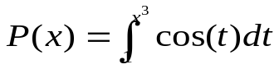 Determinar 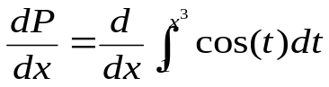.

Momento tres  Evaluación intermedia  Unidad 2 | Planeación, diseño y entrega del producto final (trabajo colaborativo Fase 2)
Entorno | Entorno de aprendizaje colaborativo, entorno de aprendizaje práctico, entorno de evaluación y seguimiento
Referencias bibliográficas requeridas | Bonnet, J. (2003). Cálculo Infinitesimal: Esquemas teóricos para estudiantes de ingeniería y ciencias experimentales (7 ed.). Disponible en http://go.galegroup.com/ps/i.do?id=GALE|9788497170079&v=2.1&u=unad&it=aboutBook&p=GVRL&sw=w  Temáticas de estudio: Métodos generales de integración  González, M. (24 de mayo de 2012). Aprende Integrales - Tema 1. [video]. Disponible en http://www.youtube.com/watch?v=v6JgjHMvNVc  Ríos, J. (14 de abril de 2010). Integral por el Método de Sustitución. [video]. Disponible en http://www.youtube.com/watch?v=zCldXOtAKQo  González, M. (25 de mayo de 2012). Aprende Integrales - Tema 2. [video]. Disponible en http://www.youtube.com/watch?v=UOOswzhDmEk  Ríos, J. (19 de enero de 2012). Integral resuelta por los métodos de sustitución y partes. [video]. Disponible en http://www.youtube.com/watch?v=ukaQzboMjaA  González, M. (25 de mayo de 2012). Aprende Integrales - Tema 7. [video]. Disponible en http://www.youtube.com/watch?v=J3-ykUup1Wo  Ríos, J. (30 de agosto de 2009). Integración por fracciones parciales. [video]. Disponible en http://www.youtube.com/watch?v=sIJtWkE-t3w

Actividades para el Momento tres: Planeación, diseño y entrega del producto final (trabajo colaborativo Fase 2)

- Revisar el entorno de información inicial.
- Revisar el entorno de conocimiento (referencias bibliográficas requeridas y complementarias de la Unidad 2)
- Establecer comunicación con sus compañeros del grupo colaborativo e interactuar con ellos con el fin de establecer roles y estrategias para dar inicio a la actividad colaborativa.
- Participar en forma individual y colaborativamente en la planeación y construcción de la Fase 2 del trabajo colaborativo propuesto (entorno de aprendizaje colaborativo)
- Utilizar las herramientas interactivas propuestas (entorno de aprendizaje práctico) para desarrollar los problemas propuestos en la actividad colaborativa. Consultar la hoja de ruta.
- Entregar el Producto final en el entorno de evaluación y seguimiento.
- Registrar en el e-portafolio, sus fortalezas, dificultades y sus oportunidades para mejorar (entorno de evaluación y seguimiento)

Especificaciones de entrega del Trabajo colaborativo Fase 2:

Formato:

- Página: carta
- Márgenes: superior, inferior, izquierdo y derecho: 2cm
- Interlineado: sencillo
- Texto: Time new roman 12 puntos
- Formato de entrega: Pdf

El informe debe contener:

1. Portada (nombre de la institución, nombre del curso, título del trabajo, nombre del docente, nombre e identificación de los estudiantes, lugar y fecha de elaboración)
2. Introducción
3. Desarrollo de la actividad
4. Conclusiones
5. Referencias (normas APA 6ta versión)

Nombre y formato del archivo:

1. El archivo del Producto final debe adjuntarse en el entorno de Evaluación y Seguimiento en la actividad tarea: Trabajo colaborativo Fase 2. Este archivo se debe anexar en formato PDF por un integrante del equipo en el tema creado para ello por el director de curso.

2. El archivo del Producto final debe tener el siguiente nombre: código del curso_número del grupo_ Trabajo Fase 2. Ejemplo: si el número de su grupo es 31: 100411_31_Trabajo_Fase 2

Condiciones para la presentación del trabajo colaborativo Fase Dos:

- Para obtener nota en este tipo de trabajos colaborativos es obligatorio subir un archivo como definitivo, no basta con hacer solo aportes. Grupo que no suba dicho archivo como trabajo definitivo, en el tema correspondiente para ello, obtiene CERO (0) como nota.
- No se aceptan aportes hechos durante los tres (3) días anteriores al cierre de la actividad, ya que estos difícilmente se pueden tener en cuenta en la construcción del producto final. Los aportes deben hacerse en Word usando un editor de ecuaciones, no escaneados. Estos aportes deben ser de la autoría de cada uno de los participantes del grupo.
- La participación del estudiante debe ser activa durante todo el periodo de la actividad no al final de ella.

PROBLEMAS PROPUESTOS
La integral definida de f entre a y b es 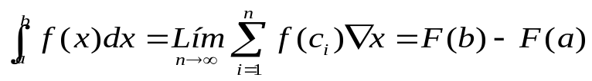para cualquier función f definida en [a, b] para la que ese límite exista y sea el mismo para toda elección de los puntos de evaluación, c₁, c₂,…, c_{n.} En tal caso, se dirá que f es integrable en [a, b].

Existen casos en el que el Teorema Fundamental del Cálculo NO se cumple para resolver integrales, tal es el caso de integrales que tienen integrando discontinuo en el intervalo propuesto.
Sea f(x) una función continua en el intervalo semiabierto [a, b), entonces:
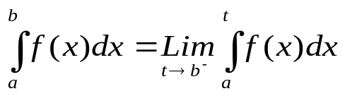

Si el límite existe y es finito, decimos que la integral impropia es convergente, donde el límite es el valor de la integral. Si el límite no existe, decimos que la integral impropia es divergente.

Evaluar las siguientes integrales impropias:

1. 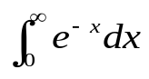

2. 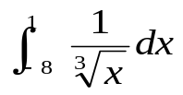

Para resolver diferentes tipos de integrales es indispensable tener en cuenta las propiedades básicas de las integrales (integrales inmediatas) y las diferentes técnicas o métodos de integración como integración por sustitución e integración por cambio de variable.

Evaluar las siguientes integrales:

3. 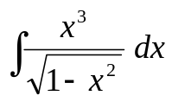

4. 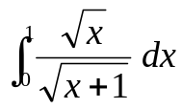
5. 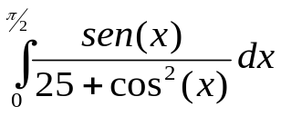

6. 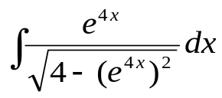

Existen varios métodos para resolver integrales como integración por racionalización, integración por sustitución trigonométrica, integración por partes, integración por fracciones parciales.

Resolver las siguientes integrales enunciando claramente la técnica o propiedad utilizada:

7. 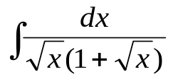

8. 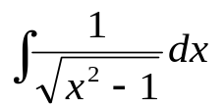

9. 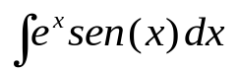

10. 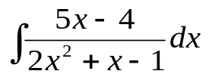
Momento cuatro  Evaluación intermedia  Unidad 3 | Planeación, diseño y entrega del producto final (trabajo colaborativo Fase 3)
Entorno | Entorno de aprendizaje colaborativo, entorno de aprendizaje práctico, entorno de evaluación y seguimiento
Referencias bibliográficas requeridas | Bonnet, J. (2003). Cálculo Infinitesimal: Esquemas teóricos para estudiantes de ingeniería y ciencias experimentales (7 ed.). Disponible en http://go.galegroup.com/ps/i.do?id=GALE|9788497170079&v=2.1&u=unad&it=aboutBook&p=GVRL&sw=w  Temáticas de estudio: Aplicaciones de la Integral definida  Educatina. (01 de febrero de 2012). Aplicación de integral: cálculo de áreas - análisis matemático. [video]. Disponible en http://www.youtube.com/watch?v=J0QhITKrK8E  Tareas Plus. (28 de agosto de 2012). Volumen de sólidos y la integral definida (conceptos). [video]. Disponible en http://www.youtube.com/watch?v=3CQaKX5Jq6U  Tareas Plus. (29 de agosto de 2012). Volumen de un sólido de revolución ejemplo 1. [video]. Disponible en http://www.youtube.com/watch?v=uYnlGG3IaMI  Ayala, J. (26 de febrero de 2013). Aplicación de la integral a la física – trabajo mecánico. [video]. Disponible en http://www.youtube.com/watch?v=ug-dvDfU8R0  Delgado, R. (04 de noviembre de 2012). Integral aplicada a la economía. [video]. Disponible en http://www.youtube.com/watch?v=g5IsC56fC5A  Ruiz, E. (09 de abril de 2012). Ingreso marginal y utilidad marginal. [video]. Disponible en http://www.youtube.com/watch?v=9zzM8S3l74I

Actividades para el Momento cuatro: Planeación, diseño y entrega del producto final (trabajo colaborativo Fase 3)

- Revisar el entorno de información inicial.
- Revisar el entorno de conocimiento (referencias bibliográficas requeridas y complementarias de la Unidad 3)
- Establecer comunicación con sus compañeros del grupo colaborativo e interactuar con ellos con el fin de establecer roles y estrategias para dar inicio a la actividad colaborativa.
- Participar en forma individual y colaborativamente en la planeación y construcción de la Fase 3 del trabajo colaborativo propuesto (entorno de aprendizaje colaborativo)
- Utilizar las herramientas interactivas propuestas (entorno de aprendizaje práctico) para desarrollar los problemas propuestos en la actividad colaborativa. Consultar la hoja de ruta.
- Entregar el Producto final en el entorno de evaluación y seguimiento.
- Registrar en el e-portafolio, sus fortalezas, dificultades y sus oportunidades para mejorar (entorno de evaluación y seguimiento)

Especificaciones de entrega del Trabajo colaborativo Fase 3:

Formato:

- Página: carta
- Márgenes: superior, inferior, izquierdo y derecho: 2cm
- Interlineado: sencillo
- Texto: Time new roman 12 puntos
- Formato de entrega: Pdf

El informe debe contener:

1. Portada (nombre de la institución, nombre del curso, título del trabajo, nombre del docente, nombre e identificación de los estudiantes, lugar y fecha de elaboración)
2. Introducción
3. Desarrollo de la actividad
4. Conclusiones
5. Referencias (normas APA 6ta versión)

Nombre y formato del archivo:

1. El archivo del Producto final debe adjuntarse en el entorno de evaluación y seguimiento en la actividad tarea: Trabajo colaborativo Fase 3. Este archivo se debe anexar en formato PDF por un integrante del equipo en el tema creado para ello por el director de curso.

2. El archivo del Producto final debe tener el siguiente nombre: código del curso_número del grupo_ Trabajo Fase 3. Ejemplo: si el número de su grupo es 31: 100411_31_Trabajo_Fase 3

Condiciones para la presentación del trabajo colaborativo Fase tres:

- Para obtener nota en este tipo de trabajos colaborativos es obligatorio subir un archivo como definitivo, no basta con hacer solo aportes. Grupo que no suba dicho archivo como trabajo definitivo, en el tema correspondiente para ello, obtiene CERO (0) como nota.
- No se aceptan aportes hechos durante los tres (3) días anteriores al cierre de la actividad, ya que estos difícilmente se pueden tener en cuenta en la construcción del producto final. Los aportes deben hacerse en Word usando un editor de ecuaciones, no escaneados. Estos aportes deben ser de la autoría de cada uno de los participantes del grupo.
- La participación del estudiante debe ser activa durante todo el periodo de la actividad no al final de ella.

PROBLEMAS PROPUESTOS

Una vez estudiados los principios sobre integración y analizadas las diferentes técnicas de integración, se procede a desarrollar la parte práctica o de aplicaciones de las integrales como es el caso del análisis de gráficas.

1. Hallar el área situada entre las curvas 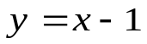 y 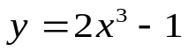 entre x = 1 y x = 2.

2. Hallar el área de la región limitada por las gráficas de 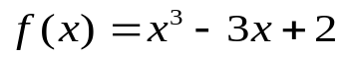 y 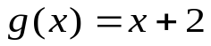.

3. La región limitada por la gráfica de 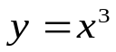, el eje X y 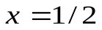se gira alrededor del eje x. Hallar el área de la superficie lateral del sólido resultante.

4. Hallar la longitud de la curva 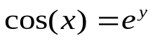 para x entre 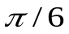 y 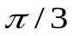.

Las integrales se utilizan para hallar áreas de superficies de revolución, volúmenes de sólidos de revolución o integrales en la física (trabajo y movimiento), también en otras aplicaciones como integrales en la hidráulica etc.

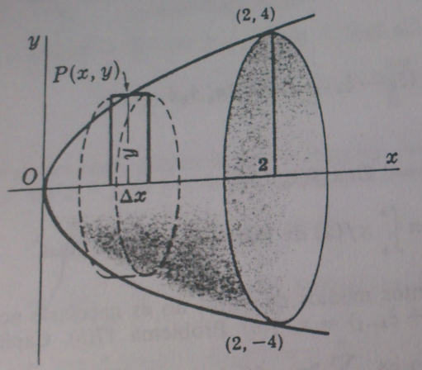
5. Hallar el volumen generado por la rotación del área del primer cuadrante limitada por la parábola 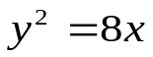 y la ordena correspondiente a 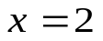con respecto al eje , como lo muestra la figura.

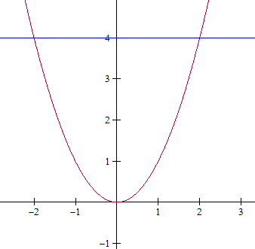
6. El volumen del solido de revolución generado cuando la región limitada por las graficas de las ecuaciones 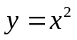 y 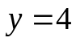, gira alrededor del eje Y, es.

7. Un hombre lleva un costal de 100 Libras de arena, por una escalera de 20 pies, a razón de 5 pies por minuto. El costal tiene un agujero por el cual se fuga continuamente la arena a razón de 4 libras por minuto ¿cuánto trabajo realiza el hombre en llevar el costal por la escalera?

8. Un objeto se empuja en el plano desde 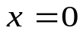, hasta 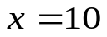, pero debido al viento la fuerza que debe aplicarse en el punto  es: 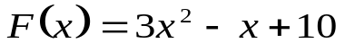¿cuál es el trabajo realizado al recorre esta distancia?

En Economía son muy usados los términos demanda y oferta. La curva de demanda del consumidor P = D(x), da el precio de demanda que el consumidor está dispuesto a pagar por unidad para x unidades, la curva generalmente es decreciente, debido a que al vender cantidades mayores, el precio baja. La curva de oferta del productor P = S(x), da el precio por unidad al cual el vendedor está dispuesto a ofrecer x unidades, la curva es creciente, ya que a mayores cantidades, el precio de venta sube.
9. El excedente del consumidor de un producto para un nivel de venta a un precio P de Q artículos, esta dado por la expresión 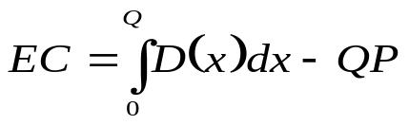. El excedente del consumidor de un producto a un precio de $10.000 cuya ecuación de la demanda está dada por 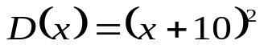, es:

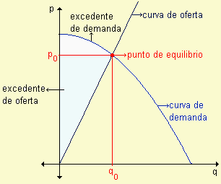
10. Si la función demanda es 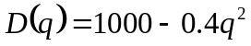 y la función oferta es 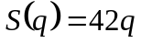. Calcule el excedente del productor 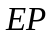 Y el excedente del consumidor 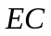.

Momento cinco  Evaluación final  Unidades 1, 2 y 3 | Presentación evaluación final
Entorno | Entorno de evaluación y seguimiento
Referencias bibliográficas requeridas | Todas las referencias bibliográficas requeridas dispuestas en cada una de las unidades del curso.

Actividades para el Momento cinco: Presentación evaluación final

- Evaluación final: Prueba Objetiva Cerrada (POC)
- Esta evaluación incluye todo el contenido de las tres (3) unidades didácticas del curso y se encuentra disponible, según programación de la VIACI en el entorno de evaluación y seguimiento.
- Registrar en el e-portafolio, sus fortalezas, dificultades y sus oportunidades para mejorar (entorno de evaluación y seguimiento)

Recomendaciones

- Socialización directamente en los foros. Todas las intervenciones sobre las actividades propuestas se harán directamente en los respectivos foros como se indica en cada tema creado. No deben realizarse en un mismo mensaje, pues debe aplicarse la rúbrica TIGRE con cada una de sus letras.
- Consultar frecuentemente la agenda del curso.
- Todos los aportes sobre el trabajo colaborativo se deben realizar en el foro de producción intelectual de cada una de las fases de una manera ordenada, teniendo en cuenta las apreciaciones de los demás compañeros.
- Es importante revisar las técnicas para la redacción de textos científicos que se encuentran publicadas en el entorno de aprendizaje colaborativo (caja de herramientas web para consulta); técnicas que son muy útiles para elaborar el Producto final.
- Cada vez que se consulte un material didáctico es indispensable destacar los derechos de la propiedad intelectual del autor de los mismos. Puede consultar el material sobre derechos de autor publicado en el entorno de aprendizaje colaborativo (caja de herramientas web para consulta)
- Toda referencia bibliográfica de consulta adicional a la del Syllabus del curso debe relacionarse con normas APA 6ta versión. Estas normas se pueden consultar en el entorno de aprendizaje colaborativo (caja de herramientas web para consulta)

Otras acciones básicas

Como conducta básica de entrada, cada estudiante revisará la actualización de su perfil en el aula asegurándose que cumpla entre otros con lo siguiente: imagen o foto actual; programa en el cual se encuentra inscrito; correo electrónico institucional, skype, cead y ciudad de ubicación.

